BESZÁMOLÓ
CSORVÁSI IDŐSEKÉRT ALAPÍTVÁNY MŰKÖDÉSÉRŐL
CSORVÁS VÁROS ÖNKORMÁNYZATA FELÉ
2020. ÉV

Készítette: Vereskáné Salla Valéria kuratórium elnöke
2021. június 18.

Tisztelt Képviselő-testület!
A Csorvási Idősekért Alapítványt 1990-ben hozták létre az alapítók.
Az alapítvány célja:
„A rászoruló időskorúak magas szintű ellátása, gondozása, az Időskorúak Gondozási Központja, illetve mindenkori jogutódja /Egyesített Szociális Intézmény/ felszereltségének fejlesztése, gondozást végzők folyamatos szakmai továbbképzése.”
Az alapítvány tevékenysége:
„Olyan programok megvalósítása, eszközök beszerzése, melyeket az idősek otthona költségvetése nem tesz lehetővé, de az idős emberek életminőségét jelentősen javítják, mindennapi életüket szebbé teszik, az intézmény dolgozóinak szakmai színvonalát emelik.”

A Csorvási Idősekért Alapítvány Kuratóriumának tagjai: Vereskáné Salla Valéria
Pelesz Ibolya
Gécs László

2020. évi tevékenységünk:
A pandémiás helyzetre hozott kormányrendeletekre való tekintettel a tavaszra tervezett kuratóriumi ülés elmaradt. A tagok online formában tartották egymással a kapcsolatot szükség esetén.
Az alapítói jogokat gyakorló Csorvás Város Önkormányzata felé beszámolási kötelezettségünknek 2020. júniusban eleget tettünk.
2020. augusztus 14 - 15. között az alapítvány elnöke részt vett 2 napos civil szakmai táborban. A műhelymunka fő szakmai irányvonala: „Kulcsfogalom a közösség - A női vezetők szerepe a közösségekben” című konferencia téma adta. A program keretében a társadalmi felelősségvállalás, a hatékonyabb civilszervezeti munkavégzés, a napi problémák felvetése, feldolgozása, jó gyakorlatok bemutatásával valósult meg.
A kuratórium 2020. szeptember 23-i ülésén elfogadta a 2019. évi szakmai beszámolót a pénzügyi beszámolóval egyetemben. Koronavírus járvány gazdasági hatásainak mérséklése érdekében szükséges adózási könnyítésekről szóló 140/2020. (IV. 21.) Korm. rendeletben foglaltak szerint a 2019 - es évről szóló beszámolóját az alapítványunk megküldte a módosított időpontig, 2020. szeptember 30-ig az Országos Bírósági Hivatalnak. Központi Statisztikai Hivatal felé tett jelentési kötelezettségének is eleget tett.
Ebben az évben is fogadhattuk a magánszemélyek jövedelemadójának 1% -os felajánlását. Ennek felhasználásáról is döntött a kuratórium az alapító okiratban meghatározottak alapján:
A terveink szerint az alapítványunk létrehozásának 30. évfordulóját szerettük volna megünnepelni. Az élet átírta terveinket, alkalmazkodtunk a megváltozott helyzethez: a Csorvási Idősekért Alapítvány kuratóriuma a 2019. évben tartalékalapba helyezett, szja 1 %-os felajánlásokból befolyt 92.104 forint összeg felhasználásával és a 2020. szeptemberében érkezett 95. 343 forint szja 1 %-os felajánlások felhasználásával az általa támogatott Egyesített Szociális Intézményt támogatni kívánta a COVID-19 vírus miatt kialakult pandémiás helyzetben a védekezést megsegítve: 400 darab textil maszk (mosható, fertőtleníthető) és 1 darab automata mosógép megvásárlásával.
Időközben több felől maszk felajánlást kapott az intézmény, így módosítottuk a döntésünket telefonos konferencia megbeszélés formájában megtartott kuratóriumi ülésén, az intézmény igényének megfelelően: 200 darab textil maszk (mosható, fertőtleníthető) és 1 darab mosógép megvásárlásával, valamint a fennmaradó összegben ágynemű (lepedő, párna, paplan) vásárlása történt meg.
Ősszel a vírus második hulláma erősödött, az idős otthon lakói közül többen megfertőződtek. Az intézményvezető kérelemmel fordult alapítványunkhoz, melyben vitamin készítmény felajánlását kérte. 2020. november 26-án telefonos konferencia megbeszélés formájában megtartott kuratóriumi ülésén a következő határozatot hozta: pandémiás helyzetben a védekezést megsegítve, a háziorvosok javaslatára C és D vitamint tartalmazó készítmény megvásárlásával kívánja segíteni az általa támogatott intézmény lakóit 199.320 forint összegben. Ennek lebonyolítását igyekeztünk minél hamarabb véghez vinni.
Az elmúlt évben is könyvelőnk, Ivanics János, ügyintézésben és az alapítvány pénzügyi feladatainak, kötelezettségeinek való teljesítésével jelentősen hozzájárult szervezetünk munkájához.
A veszélyhelyzet meghosszabbítása, a korlátozások enyhítése érdekében hozott kormányrendelet szerint ebben az évben június 30-ra módosult az Országos Bírósági Hivatal felé a beszámoló megküldésének határideje. Ennek megfelelően 2021. júniusi kuratóriumi ülésen a 2020-as évi szakmai és pénzügyi beszámoló véleményezése történik meg.
Kérem a Tisztelt Képviselő- testületet beszámolóm áttekintése után annak elfogadását.

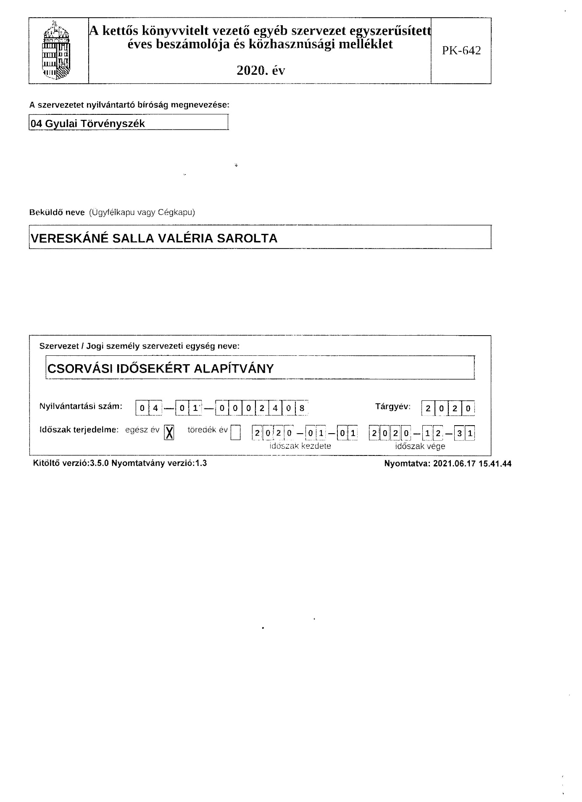

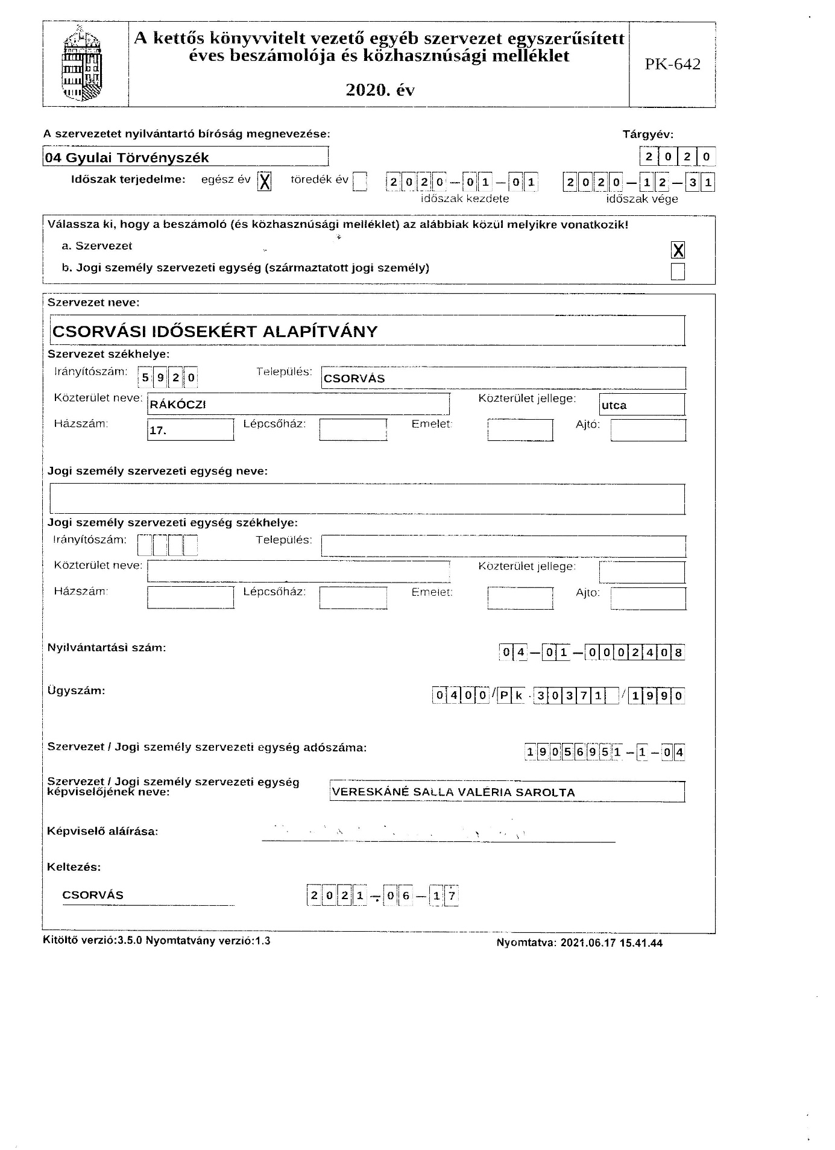

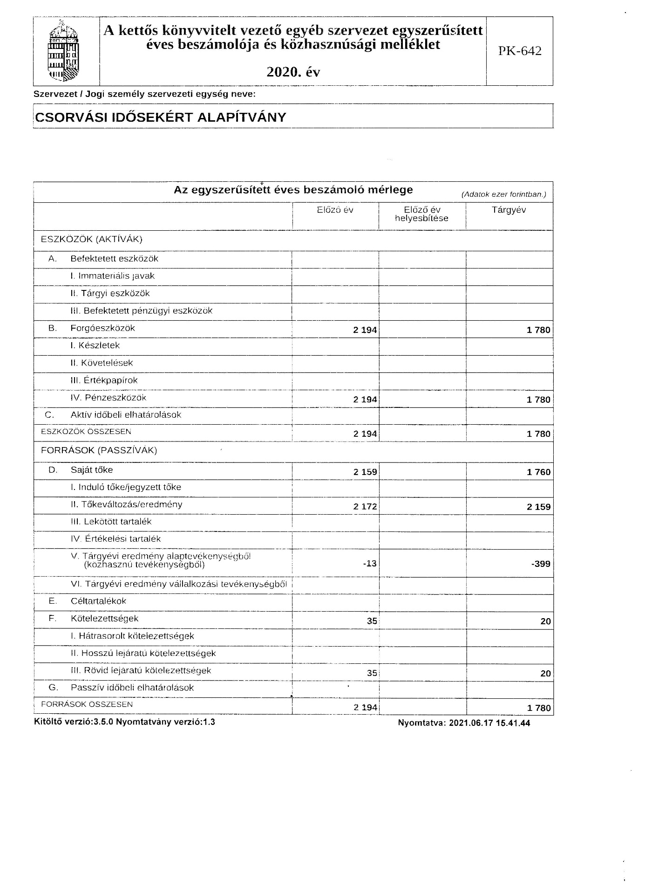

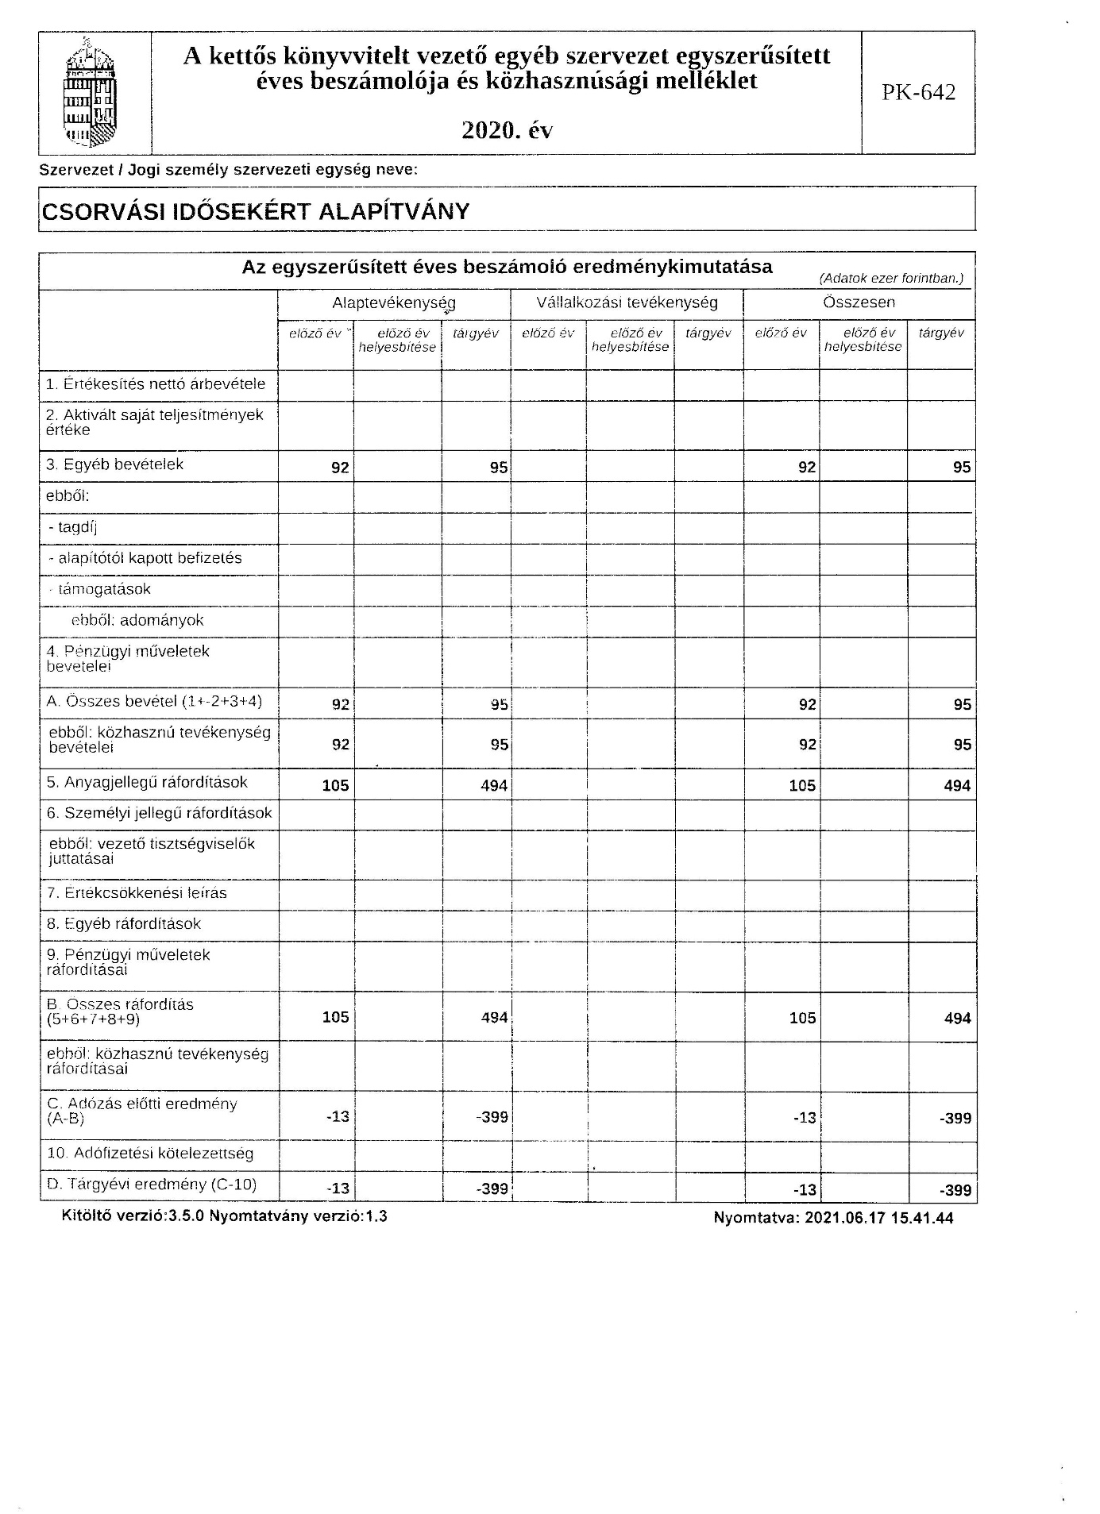

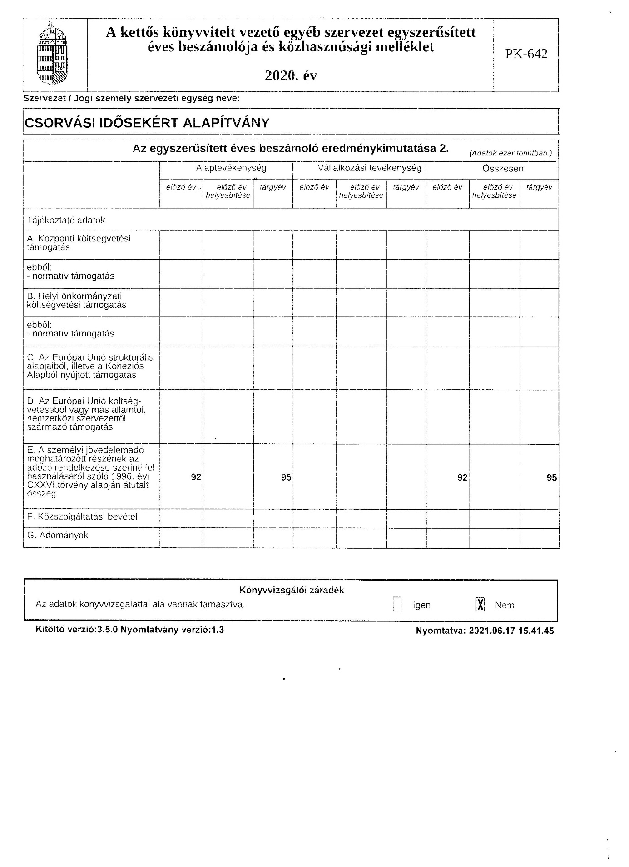

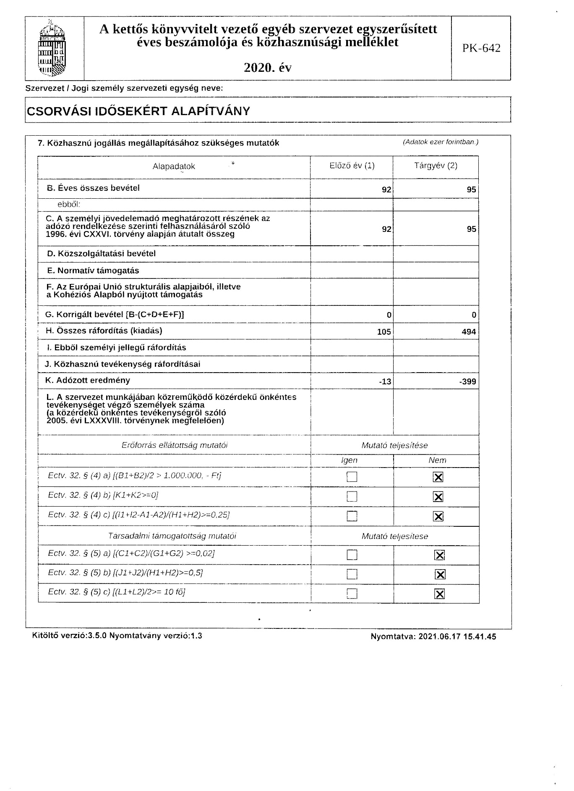Csorvás, 2021. június 18.
Vereskáné Salla Valéria
elnök

